Приложение № 1 к приказу
от 09.04.2024 № 19

Порядок оценки коррупционных рисков
ФГБУ «УГМС по ЛНР»

- Общие положения
Цель оценки коррупционных рисков заключается в выявлении условий
и обстоятельств (действий, событий), возникающих в ходе конкретного управленческого процесса в ФГБУ «УГМС по ЛНР» (далее - Учреждение), позволяющих злоупотреблять должностными (трудовыми) обязанностями в целях получения, как для должностных лиц, так и для третьих лиц выгоды в виде денег, ценностей, иного имущества или услуг имущественного характера, иных имущественных прав вопреки законным интересам общества
и государства.
- Порядок оценки коррупционных рисков
  - Оценка коррупционных рисков является важнейшим элементом Антикоррупционной политики. Она позволяет обеспечить соответствие реализуемых антикоррупционных мероприятий специфике деятельности Учреждения и рационально использовать
ресурсы, направляемые на проведение работы по профилактике коррупции.
  - Оценка коррупционных рисков проводится как на стадии разработки
Антикоррупционной политики, так и после ее утверждения на регулярной основе.

- Коррупционные риски деятельности Учреждения

№ п/п | Коррупционно-опасные функции | Должности | Ситуации возникновения коррупционного риска
1. | Организация деятельности Учреждения, работа с информацией, документами | Начальник Учреждения, заместители начальника Учреждения, главный бухгалтер | 1. Использование своих служебных полномочий при решении вопросов, связанных с удовлетворением  материальных потребностей  должностного лица либо его  родственников.  2. Использование в личных  или групповых интересах информации, полученной при выполнении служебных обязанностей, если такая информация не подлежит официальном распространению.  3. Нарушение установленного  порядка рассмотрения обращений граждан и юридических лиц.
2. | Принятие локальных нормативных актов, противоречащих законодательству по противодействию коррупции | Начальник Учреждения, заместители начальника Учреждения, главный бухгалтер | Наличие коррупционных факторов  в локальных нормативных актах, регламентирующих деятельность Учреждения.
3. | Принятие на работу сотрудников | Начальник учреждения, заместители начальника Учреждения, главный бухгалтер | Предоставление не предусмотренных законом преимуществ (протекционизм, семейственность) для  поступления на работу в Учреждение
4. | Взаимоотношения с вышестоящими должностными лицами Росгидромета, должностными лицами в правоохранительных органах и различных организациях | Начальник учреждения, заместители начальника Учреждения, главный бухгалтер | Вручение подарков и оказание  неслужебных услуг вышестоящим должностным лицам, должностным лицам в правоохранительных органах и различных организациях, за исключением протокольных мероприятий
5. | Регистрация имущества и ведение базы данных имущества | Начальник учреждения, заместители начальника Учреждения, главный бухгалтер | 1. Умышленно досрочное списание материальных средств и расходных материалов с регистрационного учета.  2. Отсутствие регулярного контроля наличия и сохранности имущества.
6. | Размещение заказов на поставку товаров, выполнение работ и оказание услуг | Начальник учреждения, заместители начальника Учреждения, начальник отдела закупок и договорной работы | 1. Совершение сделок с нарушением установленного порядка и требований закона в личных интересах.  2. Установление необоснованных преимуществ для отдельных лиц  при осуществлении закупок товаров, работ, услуг.  3. Завышение стартовых цен  при размещении заказов.  4. Отказ от проведения мониторинга цен на товары и услуги.  5. Предоставление заведомо ложных сведений о проведении мониторинга цен на товары и услуги.  6. Размещение заказов контрактным управляющим на поставку товаров  и оказание услуг из ограниченного числа поставщиков именно в той организации, руководителем отдела продаж которой является его родственник.  7. Заключение договоров без соблюдения установленной процедуры.
7. | Оплата труда | Начальник учреждения, заместители начальника Учреждения, главный бухгалтер | Оплата рабочего времени в полном объеме в случае, когда сотрудник фактически отсутствовал на рабочем месте.

- Алгоритм оценки коррупционных рисков в Учреждении
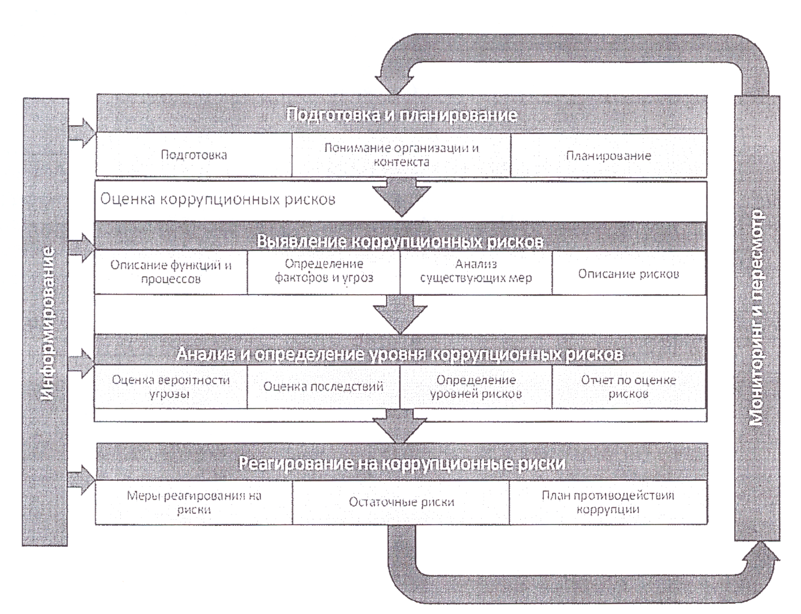
Приложение № 2 к приказу
от 09.04.2024 № 19

Перечень
должностей работников ФГБУ «УГМС по ЛНР»,
выполнение обязанностей которых связано с коррупционными рисками

- Начальник ФГБУ «УГМС по ЛНР».
- Заместители начальника ФГБУ «УГМС по ЛНР».
- Главный бухгалтер – начальник отдела бухгалтерского учета.

